## 4.3 Documentación de pruebas

A continuación, vamos a ver los requisitos que se cumplen y los que no con el prototipo de visualización de datos con Ggplot2.

| **REQ.** | **DESCRIPCIÓN** | **√/**X | **Observaciones** |
| --- | --- | --- | --- |
| RF01 | Se deberán mostrar diferentes niveles de granularidad. | X | No se puede hacer en Ggplot2 |
| RF02 | Se deberá poder aumentar el nivel de abstracción. | X | - |
| RF03 | Se deberán poder mostrar dependencias y relaciones entre los datos de forma clara. | **√** | Se ven claramente las dependencias en los gráficos |
| RF04 | Se permitirá hacer zoom. | **√** | - |
| RF05 | Se mostrará información adicional al pasar el ratón por encima de elementos. | X | No se muestra información adicional, es una imagen estática que se genera |
| RF06 | Implementar checkboxes para filtrar la información se desee mostrar. | X | No se puede hacer con Ggplot2 |
| RF07 | Se podrá analizar y mostrar los datos de diferentes maneras, entre ellas en *conjuntos.* | **X** |  |
| RF08 | Se podrá analizar y mostrar los datos de diferentes maneras, entre ellas en *clusters.* | **√** | Se puede hacer visualización de clusters. Pero no se ha hecho en este prototipo concreto |
| RF09 | Se podrá analizar y mostrar los datos de diferentes maneras, entre ellas *ordenados.* | **√** | A través de comandos el usuario puede cambiar la configuración predefinida |
| RF10 | Se podrán comparar cambios cada cierto tiempo y entre versiones diferentes del software. | **√** | Nos debemos meter a ver las características de cada versión en internet. |
| RNF01 | Se podrá cambiar el color y la representación de los datos. | **√** | Con (theme) podremos cambiar la configuración de colores |
| RNF02 | Se mostrarán los datos de una manera sencilla que facilite la comprensión. | **√** | Predomina la simplicidad |
| RNF03 | El framework utilizara el lenguaje de programación R | **√** | Ggplot2 es una librería de visualización de datos en R |
| RNF04 | El framework será open source | **√** | Ggplot2 es Open Source |

## 4.4 Documentación de instalación

Para la realización de el prototipo vamos a hacer uso de Rstudio y más concretamente, la librería Ggplot2 para la realización de las gráficas para su posterior comparación.

A continuación, vamos a explicar la instalación de la librería en cuestión. Lo primero de todo será instalar y abrir la aplicación de Rstudio, y después de esto nos deberemos dirigir al apartado de Tool e install packages como aparece en la captura inferior.

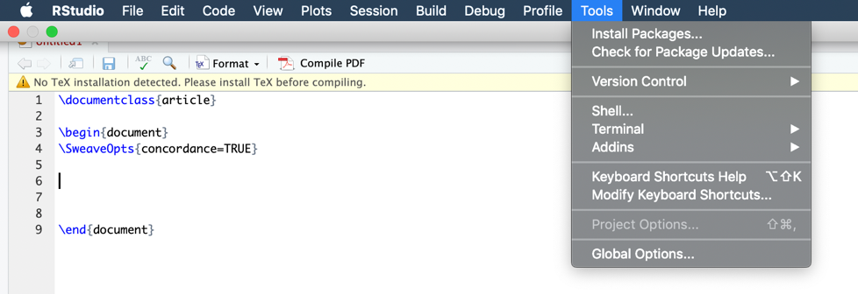

Nos aparecerá la pantalla emergente que vemos en la captura inferior, y deberemos introducir por teclado el nombre de la librería que queremos incluir. Después de esto instalamos y vemos por la consola si se ha instalado correctamente.

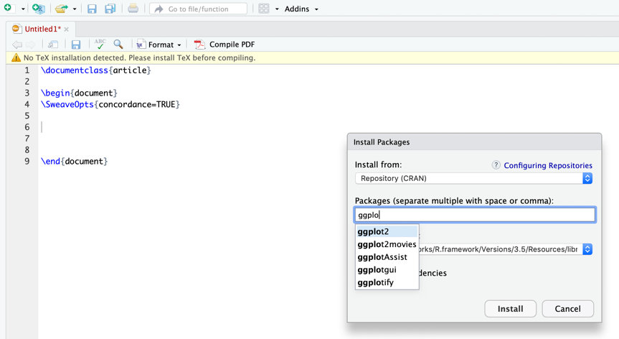

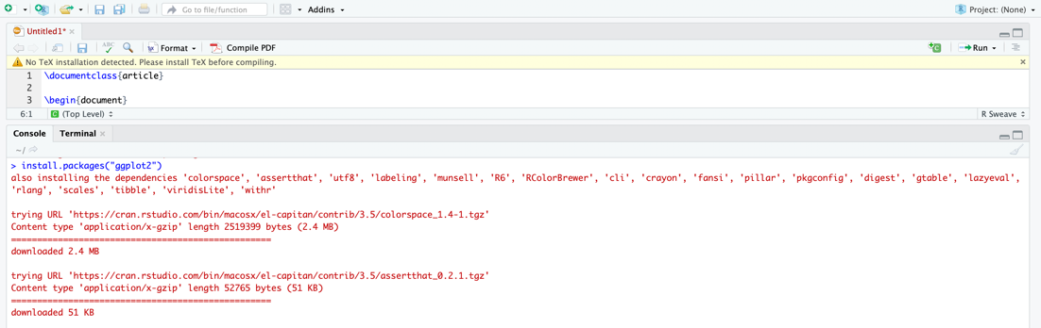

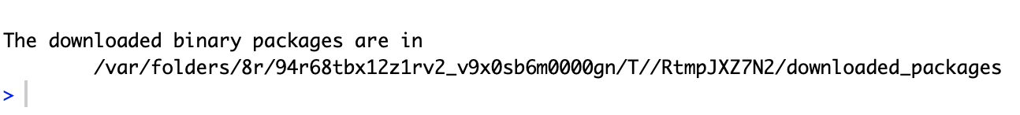

A partir de aquí ya podemos empezar a trabajar.

## 4.5 Manual de usuario

Ggplot2 es una librería de R. En el punto anterior hemos explicado su instalación. Esta librería se usa a través de la consola de RStudio.

Para hacer los diversos gráficos que hemos explicado anteriormente, solo debemos introducir el código correspondiente al gráfico que queremos implementar. Toda esta información aparece en el apartado de implementación de el prototipo.

Gráfico de barras: Con los siguientes comandos podemos hacer un gráfico de barras coloreados.



Gráfico pastel: dentro de las variables slices y lbls vamos a introducir los datos.

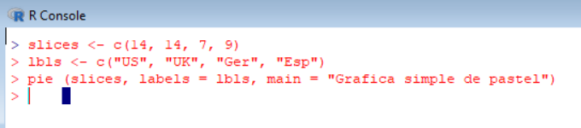

Histograma:



Gráfico de densidad Kernel:

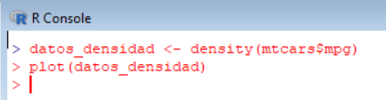

Gráfico de líneas:

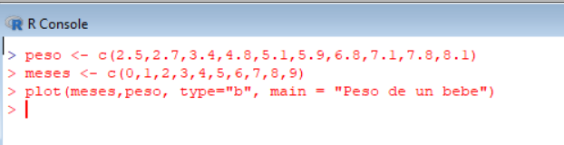

Gráfico de caja y bigotes:

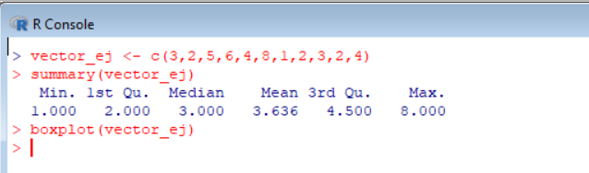

Nube de palabras: Si queremos que aparezca otra nube de palabras, las deberemos cambiar dentro del código.

